**SVEUČILIŠTE U ZAGREBU**

**FAKULTET ORGANIZACIJE I INFORMATIKE**

**VARAŽDIN**

**Autoškola – projektna dokumentacija**

**PROJEKT IZ KOLEGIJA PROGRAMSKO INŽENJERSTVO**

**Nositelj kolegija:**

Prof. dr. sc. Vjeran Strahonja

**Mentor:**

Boris Tomaš, mag. inf.

Projekt izradile:

**NadjaKosojević,** 39073/10-I

**Josipa Tadić,** 39086/10-I

**Varaždin, 2014.**

Sadržaj

1. Specifikacija zahtjeva 3

1.1. Uvod i općenite informacije o sustavu 3

1.1.1. Svrha dokumenta 3

1.1.2. Opseg aplikacije 3

1.1.3. Ciljani korisnici i dostupnost pregleda dokumenta 3

1.1.4. Reference dokumenta 4

1.1.5. Perspektiva proizvoda (sustava) 4

1.2. Funkcionalnost proizvoda (sustava) 4

1.3. Korisnici i njihove karakteristike 4

1.4. Radno okruženje 4

1.5. Ograničenja dizajna i implementacije 5

1.6. Korisnička dokumentacija 5

1.7. Pretpostavke i zavisnosti 5

1.8. Zahtjevi sučelja 5

1.8.1. Korisnička sučelja 5

1.8.2. Sučelja hardvera i softvera 6

1.8.3. Sučelje komunikacije 6

1.9. Zahtjevi sigurnosti 6

1.10. Atributi kvalitete softvera 6

2. Projektni plan 7

2.1. Uvod 7

2.2. Osnovni podaci o projektu 7

2.3. Plan izrade projekta 9

2.3.1. Planiranje materijalnih resursa 9

2.3.2. Korištene tehnologije 10

Tablica 2 - Korištene tehnologije 10

2.3.3. Planiranje ljudskih resursa 11

2.4. Terminski plan projekta i gantogram 12

2.5. Proračun i budžet projekta 15

2.6. Ponuda naručitelju 17

3. Opis dizajna sustava 18

3.1. Dijagram slučajeva korištenja 18

3.2. Dijagrami aktivnosti i dijagrami slijeda 20

3.2.1. Dodavanje polaznika 20

3.2.2. Uređivanje polaznika 21

3.2.3. Dijagram slijeda Dodavanje i uređivanje polaznika 22

3.2.4. Uređivanje postavki 24

3.2.5. Evidentiranje polaznika 25

3.2.6. Dijagram slijeda Evidentiranje polaznika 26

3.2.7. Dijagram slijeda Obavještavanje o rođendanu 28

3.2.8. Izrađivanje računa 29

3.2.9. Dijagram slijeda Izrađivanje računa 30

3.3. Dijagram klasa 31

3.4. ERA model 33

4. Podaci o provedbi projekta 35

# Specifikacija zahtjeva

## Uvod i općenite informacije o sustavu

### Svrha dokumenta

Svrhu ovog dokumenta predstavlja specificiranje zahtjeva za izradom aplikacije namijenjene za autoškole. Navedena aplikacija mora ispuniti sve zahtjeve prema korisnicima, a služi za lakše vođenje evidencije polaznika autoškole, njihovog napretka u predavanjima i vožnji, plaćanja, te praćenje ispunjenih uvjeta za polaganje vozačkog ispita. Ciljna skupina korisnika aplikacije obuhvaća administrativni i računovodstveni odjel autoškole, te instruktore to jest predavače.

### Opseg aplikacije

Opseg aplikacije namijenjene Autoškoli obuhvaća područje osnovnog poslovanja, odnosno poslove organizacije poduke i obrazovanja kandidata upisanih u tečaj autoškole koji uključuje satove teorijskog dijela Prometnih propisa i sigurnosnih pravila (PPSP) te tečaja upravljanja vozilom (UV). Također, uključeno je i olakšano poslovanje administracije i računovodstvenog odjela. Nadalje, opseg aplikacije sadrži i evidenciju kandidata, njihovog odabranog načina plaćanja, evidencije podataka o zaposlenicima s odgovarajućim mogućnostima ažuriranja te upravljanjem i evidencijom vozila koja se koriste u održavanju satova UV-a.

### Ciljani korisnici i dostupnost pregleda dokumenta

Ciljani korisnici i ostale osobe koje će imati dostupnost pregleda dokumenta su zaposlenici Autoškole, odnosno administrator čija je uloga da koordinira najvećim obujmom aplikacije te kontrolira ostale korisnike, a samim time rješava i provjerava sve funkcionalnosti i poslovne procese koje aplikacija automatizira. Nadalje, računovođa te instruktori i predavači u svojim poslovnim domenama koriste aplikaciju u svrhu poboljšanja provedbe poslova koje obavljaju, a oduzimaju previše vremena i stvaraju prazan hod u poslovanju. Ovisno o njihovim poslovnim funkcijama koje su im dodijeljene, moći će koristiti aplikaciju u tolikom obujmu koliko im je dozvoljeno. Također, uvid u dokumente i funkcionalnosti ove aplikacije imaju i svi članovi tima koji izrađuju samu aplikaciju i pripadnu dokumentaciju te ju testiraju.

### Reference dokumenta

Dokument specifikacije zahtjeva pisan je po zahtjevima propisanim u *„IEEE Std 830-1998, Software Requirements Specifications“* dokumentu.

### Perspektiva proizvoda (sustava)

Aplikacija za autoškolu zamišljena je kao novi sustav koji je samostalan, bez integracije s drugim sustavima.

## Funkcionalnost proizvoda (sustava)

Funkcionalnost sustava prikazana je dijagramom slučajeva korištenja i pojašnjena u dokumentaciji u sklopu navedenog dijagrama u 3. poglavlju: *Opis dizajna sustava*.

## Korisnici i njihove karakteristike

Kao što je i ranije napomenuto, korisnici aplikacije su zaposlenici Autoškole: administrator, računovođa te instruktor vožnje i predavač. Instruktor vožnje i predavač pristupaju sustavu (aplikaciji) izvršavajući glavnu funkcionalnost – evidentiranje odslušanih sati kandidata u periodu održavanja svakog pojedinog sata vožnje ili odslušanog teorijskog dijela gradiva Prometnih propisa i sigurnosnih pravila. Na temelju tih podataka, računovođa evidentira podmirene i nepodmirene troškove svakog od kandidata pojedinačno i sastavlja račun i izvještaj navedenoga. Administrator ima apsolutni pristup svim funkcijama aplikacije te tako upravlja svim promjenama koje se mogu dogoditi vezane za funkcionalnost aplikacije i poslovnih procesa unutar poslovanja Autoškole.

Uz potrebna znanja o poslovnim procesima i organizaciji unutar same Autoškole, potrebna je određena razina znanja služenja aplikacijom te informatička pismenost kao i korištenje alatima unutar MS Office paketa. Korisnici aplikacije će stoga biti upućeni u sam rad i funkcioniranje aplikacije prije implementacije aplikacije u pogon, a za dodatna pitanja i nejasnoće će se moći javiti timu zaslužnom za dizajniranje aplikacije.

.

## Radno okruženje

Aplikacija za Autoškolu je osmišljena i dizajnirana kao Windows Forms aplikacija za desktop upotrebu na osobnim računalima u Windows OS okruženju. Ovisno o karakteristikama postojeće hardverske infrastrukture unutar poduzeća, bit će podešena apilakcija, ali nužni uvjeti trebaju biti prihvaćeni i omogućeni. Nužni uvjeti su: Windows OSverzija sustava od Windows XP i mlađe. Nadalje, Microsoft Office paket programa potrebnih za osnovne funkcije (MS Word, Excel) izrade ugovora i računa te čitač PDF datoteka.

## Ograničenja dizajna i implementacije

Aplikacija je dizajnom i implementacijom ograničena na djelovanje samo u navedenoj Autoškoli te će se stoga koristiti isključivo hrvatskim književnim jezikom, barem u prvoj varijanti te ako naručitelj u međuvremenu ne zahtjeva drugačije. Održavanje sustava nije specificirano u prvotnom ugovoru, no, opcije održavanja su također mogući dio ponude, ako se naručitelj u tom smislu odluči..

## Korisnička dokumentacija

Dokumentacija namijenjena korisniku bit će organizirana i implementirana u PowerPoint slide-ove i pdf-u koji će se koristiti prilikom preuzimanja i kratke prezentacije naručitelju. U dokumentaciji će se nalaziti sve forme aplikacije te objašnjene sve funkcije koje one sadrže.

## Pretpostavke i zavisnosti

Autoškola za potrebe korištenja aplikacije treba imati barem jedno osobno računalo u upotrebi za odjele administracije i računovodstva te će jedno od ta dva računala koristiti instruktor/nastavnik za unos potrebnih podataka. Svako navedeno računalo će imati instaliranu aplikaciju te instalirane dodatne programe navedene u točki 1.4.

## Zahtjevi sučelja

### Korisnička sučelja

Korisnička sučelja organizirana su prema tipu korisnika koji će se prijavljivati u sustav, a mogući tipovi su: Administrator, Računovođa i Instruktor/Predavač. Prijava Administratora i pripadajuće sučelje sadržavat će sljedeće forme: Upisivanje i Ažuriranje korisnika s pripadnom funkcionalnošću Generiranja ugovora. Nadalje, Upravljanje vozilima i Upravljanje aplikacijom su još dvije forme kojima će Administrator upravljati. Za upravljanje vozilima omogućeno će biti praćenje evidencije vozila koja Autoškola koristi te potrebu za tehničkim pregledima istih. Forma Upravljanje aplikacijom upravljat će korisnicima i njihovim ovlastima te funkcionalnostima domena koje će moći koristiti. Računovođa otvara formu Izradi račun kojom će se pratiti Evidencija plaćanja po pojedinačnom kandidatu ili skupno, ovisi o potrebama za koje se evidencija zahtjeva. Instruktor ili Predavač otvara formu o Evidenciji polaznika te tako prati pohađanje i provođenje obuke kandidata pojedinačno. Također, ima ovlasti izdavanja potvrda o položenom teorijskom i vozačkom ispitu.

### Sučelja hardvera i softvera

Što se tiče sučelja hardvera, aplikacija ne zahtijeva nikakva posebna sučelja. Što se tiče sučelja softvera, aplikacija će se izvršavati samo na računalima s operacijskim sustavom Windows. Neke od biblioteka koje će nam trebati su: Microsoft.CSharp, System, System.Core, System.Data, System.Data. DataSetExtensions, System.Deployment, System.Drawing, System.Windows.Forms, System.Xml, System.Xml.Linq.

### Sučelje komunikacije

Što se komunikacije tiče, aplikacija je statična i njome se samo ažuriraju podaci u bazi podataka. Zahtjevi ponašanja zorno su prikazani u dijagramu slučajeva korištenja sustava.

## Zahtjevi sigurnosti

Pošto aplikacija ne komunicira s vanjskim aplikacijama i sustavima, lakše ju je zaštititi od istih. A sigurnost je zaštićena i na razini samih korisnika jer će se prilikom svake prijave u aplikaciju provjeravati svaki unos ili promjena podataka da li su prihvatljivih oblika.

## Atributi kvalitete softvera

Atributi kvalitete izrađenog softvera mogu se sažeti na akcent jednostavnosti i intuitivnosti korištenja, lakog pristupa te mobilnosti, automatizacije i brzine izvođenja poslovnih procesa koji samo oduzimaju vrijeme i stvaraju prazan hod pri obavljanju jednostavnih funkcionalnosti praćenja i evidencije polaznika Autoškole, izdavanja računa te lakše organizacije i evidencije vozila koje Autoškola koristi.

# Projektni plan

## Uvod

Cilj izrade ovog projekta i pripadajuće dokumentacije predstavlja uvođenje i snalaženje studenata s teorijskim, ali i praktičnim znanjima na kolegiju Programsko inženjerstvo, potrebnim za daljnje obrazovanje te konačno, upoznavanje s jednom od domena poslovanja koja se tiče informacijsko-komunikacijske tehnologije.

Da bismo objedinili i strukturirali cjelokupno potrebno znanje na pravi način, izradit ćemo dokumentaciju i pripadajuću aplikaciju za dječji vrtić te bazu podataka povezanu s navedenom aplikacijom. Nadalje, elementi koji su navedeni izvršavaju svoju funkcionalnost na više razina koje uključuju zadovoljstvo korisnika na brzini obrade podataka, jednostavnije i brže korištenje aplikacije te tako štednju resursa vremena, ujedno s prebacivanjem vremena s procesa administriranja na glavni cilj poslovanja dječjeg vrtića – baviti se djecom.

Za izradu cjelokupnog projekta morali smo postaviti početne norme i pravila te pravilno rasporediti posao svake članice tima, proračunati i isplanirati financije potrebne za realizaciju projekta te poslati ponudu naručitelju. Sve navedene stavke prikazane su u daljnjem tekstu.

## Osnovni podaci o projektu

* **Naziv projekta:** Autoškola
* **Naručitelj:** Autoškola
* **Naziv tima:** NadJos
* **Članovi tima:** 
  1. NadjaKosojević
  2. Josipa Tadić
* **Datum početka izrade projekta:** 22.10.2014
* **Planirani datum završetka izrade projekta:** 29.05.2013.
* **Opis problema:**

Zbog velikog broja djece i podataka o njima javlja se potreba za efikasnijim načinom vođenja podataka o djeci koji se do sada temeljio na papirologiji. Svake godine (u posebnim slučajevima i tijekom godine) primaju se djeca u vrtić. Djeca su raspoređena po grupama: od jaslica do starijih ovisno o starosnoj dobi. Vrlo je teško pratiti stanje grupa zato što se one svake godine mijenjaju. Djeca iz grupe jaslica prelaze u grupe mlađe vrtićke, ona grupa iz mlađe vrtićke prelazi u starije itd. Također, neka djeca ostaju samo određeni broj mjeseci, a ne i cijele godine. Kako bi vrtić maksimalno iskoristio grupe potrebno je vrlo pomno pratiti njihovo stanje kako bi tijekom godine, ako je to potrebno, mogli primiti i novu djecu. O svakoj grupi brine se jedan odgajatelj. Svakom djetetu pridruženi su osobni podaci, kontaktni podaci i troškovi boravka. Također, o svakom odgajatelju se vode njihovi osobni podaci i grupa o kojoj se brinu. Djeci s posebnim potrebama dodjeljuje se zaseban odgajatelj, a podaci se posebno evidentiraju u sustav.

* **Opis rješenja:**

Kako bismo omogućili lakše vođenje dječjeg vrtića odlučili smo izraditi aplikaciju koja bi na pregledan način omogućila unos, prikaz, ažuriranje i ispis podataka o svim polaznicima dječjeg vrtića. Program mora sadržavati bazu u kojoj se evidentiraju sva upisana djeca te relevantni podaci o njima (ime, prezime, OIB, datum rođenja, prezimena i imena roditelja, adresa, broj telefona) zatim grupe u koje se djeca mogu pridruživati te popis odgajateljica. Isto tako, u bazu se pohranjuju evidencija djece te njihova pripadnost nekoj od grupa. Program mora omogućiti da se djeca dodjele grupama, isto kao i odgajateljice te mora omogućiti dnevnu evidenciju prisustva djece koju obavlja zadužena odgajateljica. Pristup bazi podataka bi imao administrator baze (ravnatelj vrtića ili osoba zadužena za to) te bi ta osoba mogla unositi podatke i mijenjati ih ili brisati, ovisi o potrebama promjena. Osoba zadužena za računovodstvo također bi imala pristup bazi podataka, ta osoba bi mogla vidjeti na kraju mjeseca evidenciju djece kako bi mogla izdati račune roditeljima te bi mogla čitati bazu djece zbog podataka o roditeljima i adresi na koju treba slati račune. Svaka odgajateljica bi se mogla također ulogirati u aplikaciju sa svojim korisničkim imenom i imala bi pravo uređivanja evidencije djece, no ne bi imale pravo unositi nove podatke ili mijenjati stare u bazi podataka. Željeli bismo napraviti i dio u programu poput alarma, tj. podsjetnika koji na određeni dan obavještava odgajateljicu ako netko od djece ima rođendan. Aplikacija bi sadržavala i Help za korisnike napisan po razinama korisnika koji se prijavljuju i koja prava u radu s aplikacijom imaju te kako koristiti određene dijelove aplikacije koju mogu upotrebljavati s obzirom na prava koja su im dodijeljena te izradu računa u obliku izvještaja.

Za izradu ovog projekta potreban je tim, gdje su imena članova već prethodno navedena, a njihovi će zadaci biti navedeni u Tablici 2, koja se nalazi u dijelu 3. Plan izrade projekta.

## Plan izrade projekta

U planu izrade projekta baziramo se na zadacima i podjeli rada na sve članove tima, što podrazumijeva optimalno izvršavanje zadataka u kvantitativnoj i kvalitativnoj domeni, odnosno, efikasno i efektivno kroz sve faze izrade projekta. Nadalje, u tu svrhu podijelili smo materijalne i ljudske resurse te napravili cjelokupni terminski plan zajedno s proračunom i financijskim budžetom. Reguliranjem rokova koje smo si zadali, omogućit ćemo provedbu i završetak izrade projekta do datuma koji smo predvidjeli kao dostatan za sveobuhvatno zatvaranje i primopredaju projekta.

### Planiranje materijalnih resursa

|  |  |
| --- | --- |
| **Naziv resursa** | **Broj licenci** |
| Prijenosna računala – Windows operativni sustav | 2 |
| SQLite | 2 |
| VisualParadigm - UML modeling | 2 |
| Microsoft Word | 2 |
| Microsoft Excel | 2 |
| MS Project | 2 |
| Microsoft Visual Studio | 2 |

**Tablica 1 - Planiranje materijalnih resursa**

### Korištene tehnologije

|  |  |
| --- | --- |
| Naziv alata | Opis |
| Microsoft Word | Koristit ćemo ga za izradu korisničke, tehničke i projektne dokumentacije gdje ćemo detaljno opisivati korake cjelokupnog projekta. |
| Microsoft Excel | Probleme matematičkog tipa kao što je proračun i budžet projekta rješavat ćemo pomoću ovog programa. |
| MS Project | Program namijenjen kao podrška upravljanju projektom. Koristit ćemo ga radi raščlanjivanja projekta na pojedine faze radi efikasnijeg timskog rada. Podjelu na faze prikaz ćemo kroz terminski plan projekta i gantogram. |
| Microsoft Visual  Studio | Microsoftov komercijalni razvojni alat omogućit će izradu poslovne aplikacije. Programirat ćemo u C#, odnosno  u razvojnoj okolini Visual C# Express. |
| SQLite | U projektu ćemo koristiti relacijsku bazu podataka temeljenu na C programskoj biblioteci. Ovo je jedno od najraširenijih programskih rješenja za SQL baze podataka. Programski kod je javno dostupan. |
| Visual Paradigm | Koristit će se za prikaz potrebnih dijagrama. |

### Tablica 2 - Korištene tehnologije

### Planiranje ljudskih resursa

Kako bi se projekt uspješno realizirao potrebno je definirati projektni tim. Naš projektni tim sastoji se od pet članova. Svakom članu određeni su zadaci prema vlastitim kompetencijama. Iako smo raspodijelili obaveze, suradnja i nadopunjavanje te međusobno pomaganje neizbježan je dio ovog timskog rada.

|  |  |  |  |  |  |  |  |
| --- | --- | --- | --- | --- | --- | --- | --- |
|  |  |  |  |  |  |  |  |
|  | **Prezime i ime člana (uloga člana)** |  |  |  | **Opis rada** |  |  |
|  |  |  |  |  |  |
|  |  |  |  |  |  |
|  |  |  |  |  |  |  |
|  | NadjaKosojević  (član tima) |  |  | | * Projektna dokumentacija * Tehnička dokumentacija * UML dijagrami * Izrada baze * Izrada aplikacije * Testiranje aplikacije * Korisnička dokumentacija * ERA model | |  |
|  |  |  | |  |
|  |  |  | |  |
|  |  |  | |  |
|  |  |  | |  |
|  |  |  | |  | |  |
| Josipa Tadić  (voditelj tima) | | | * Sazivanje sastanaka * Raspodjela zadataka * Nadgledanje cjelokupnog projekta * Projektna dokumentacija * Tehnička dokumentacija * UML dijagrami * Izrada baze * Izrada aplikacije * Testiranje aplikacije * Korisnička dokumentacija * ERA model | | | |  |
|  |
|  |
|  |
|  |
|  |
|  |
|  |
|  |
|  |
|  |
|  |

|  |  |  |  |  |  |  |
| --- | --- | --- | --- | --- | --- | --- |
|  |  |  |  |  | **Tablica 3 - Planiranje ljudskih resursa** |  |

## Terminski plan projekta i gantogram

|  |  |  |  |
| --- | --- | --- | --- |
| Br | TaskName | Start | Finish |
| 1 | AUTOŠKOLA |  |  |
| 2 | **POČETAKPROJEKTA** | **09.10.2014** |  |
| 3 | **PLANIRANJE PROJEKTA** | **09.10.2014** |  |
| 4 | Definiranje projektnog tima | 09.10.2014 | 09.10.2014 |
| 5 | 1. **Sastanak -**Odabir imena tima, odabir alata za izradu projekta i metoda pri izradi projekta | 09.10.2014 | 09.10.20144 |
| 6 | Izrada opisne dokumentacije (prijava projekta) | 16.10.2014 | 21.10.2014 |
| 7 | 1. **Sastanak** | 23.10.2014 |  |
| 8 | Raspodjela aktivnosti članova u timu – dio sastanka |  |  |
| 9 | Određivanje ključnih točaka projekta – dio sastanka |  | 23.10.2014 |
|  |  |  |  |
| 10 | Izrada terminskog plana i gantograma | 23.10.2014 | 23.10.2014 |
| 11 | Izrada proračuna i financija projekta | 23.10.2014 | 23.10.2014 |
| 12 | Izrada ponude naručitelju | 23.10.2014 | 23.10.2014 |
| 13 | Dorada i uređivanje projekta | 27.10.2014 | 27.10.2014 |
| 14 | Sastavljanje dokumentacije prve faze | 27.10.2014 | 27.10.2014 |
| 15 | **ZAVRŠETAK PLANIRANJA** |  | **27.10.2014** |
| 16 | **MODELIRANJE PROJEKTA** | **23.10.2014** |  |
| 17 | Opisi i specifikacije korisničkih zahtjeva u aplikaciji | 23.10.2014 | 20.04.2014 |
| 18 | Izrada UML dijagrama | 23.10.2014 | 26.10.2014 |
| 19 | Opisi UML dijagrama | 23.10.2014 | 27.10.2014 |
| 20 | Konzultacije i popravljanje dijagrama i dokumentacije projekta | 28.10.2014 | 29.10.2014 |
| 21 | **ZAVRŠETK MODELIRANJA PROJEKTA - PRVA PROVJERA PROJEKTA!!!** |  | **29.10.2014** |
| 22 | **MODELIRANJE BAZE PODATAKA** | **25.04.2014** |  |
| 23 | 1. **Sastanak – dogovor za dalje** | 25.04.2014 | 25.04.2014 |
| 24 |  | 25.04.2014 | 26.04.2014 |
| 25 | Generiranje SQL BP (skripte) | 26.04.2014 | 30.04.2014 |
| 26 | Dogovaranje i skiciranje idejnih formi | 30.04.2014 | 01.05.2014 |
| 27 | **ZAVRŠENO MODELIRANJE BP** |  | **01.05.2014** |
| 28 | **ZAPOČETA REALIZACIJA PROJEKTA** | **02.05.2014** |  |
| 29 | 1. **Sastanak** | 02.05.2014 | 13.05.2014 |
| 30 | Definiranje problemske domene | 02.05.2014 | 13.05.2014 |
| 31 | Odabir metoda koje će se koristiti za rješavanje problema | 02.05.2014 | 13.05.2014 |
| 32 | Pisanje programskog koda i algoritama u pseudo obliku | 02.05.2014 | 19.05.2014 |
| 33 | Prevođenje programskog koda | 19.05.2014 | 19.05.2014 |
| 34 | Testiranje programskog koda | 19.05.2014 | 20.05.2014 |
| 35 | 1. **Sastanak** | 17.06.2014 | 17.06.2014 |
| 36 | Objedinjavanje aplikacije | 26.06.2014 | 30.06.2014 |
| 37 | Uređivanje i dorada aplikacije | 26.06.2014 | 30.06.2014 |
| 38 | 1. **Sastanak** | 30.06.2014 | 30.06.2014 |
| 39 | Završno testiranje programskog rješenja | 06.07.2014 | 07.07.2014 |
| 40 | Izrada konačne dokumentacije projekta | 10.07.2014 | 11.07.2014 |
| 41 | 1. **Sastanak** | 12.07.2014 | 12.07.2014 |
| 42 | **REALIZACIJA ZAVRŠENA** |  | **13.07.2014** |
| 43 | **ISPORUKA** | **14.07.2014** | 14.07.2014 |
| 44 | Isporuka aplikacije naručitelju | 14.07.2014 | 14.07.2014 |
| 45 | Javna obrana projekta |  | 14.07.2014 |
| 46 | **PROJEKT ZAVRŠEN** |  | **14.07.2014** |

**Tablica 4 - Terminski plan projekta**

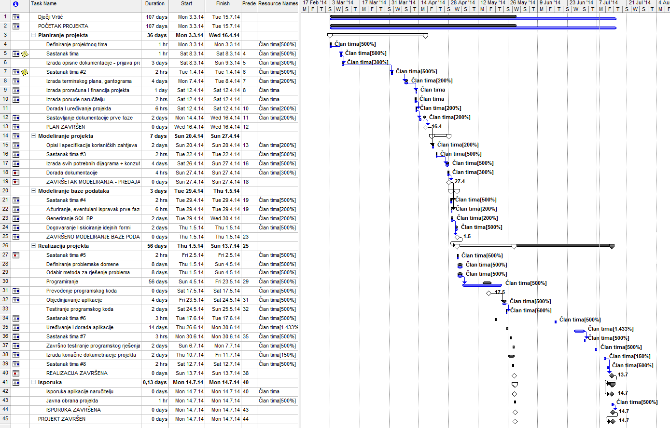

**Slika 1 - Gantogram**

## Proračun i budžet projekta

|  |  |  |
| --- | --- | --- |
|  |  |  |
| Br | TaskName |  |
| 1 | DječjiVrtić |  |
| 2 | **POČETAKPROJEKTA** | 0,00 kn |
| 3 | **PLANIRANJE PROJEKTA** | 0,00 kn |
| 4 | Definiranje projektnog tima | 100,00 kn |
| 5 | **1.       Sastanak** |  |
| 6 | Izrada opisne dokumentacije (prijava projekta) |  |
| 7 | **2.       Sastanak** | 250,00 kn |
| 8 | Raspodjela aktivnosti članova u timu | 120,00 kn |
| 9 | Određivanje ključnih točaka projekta | 150,00 kn |
| 10 | Izrada gantograma | 600,00 kn |
| 11 | Izrada proračuna i financija projekta | 250,00 kn |
| 12 | Izrada ponude naručitelju | 50,00 kn |
| 13 | Dorada i uređivanje projekta | 500,00 kn |
| 14 | Sastavljanje dokumentacije prve faze | 150,00 kn |
| 15 | **ZAVRŠETAK PLANIRANJA** | **0,00 kn** |
| 16 | **MODELIRANJE PROJEKTA** | 1.000,00 kn |
| 17 | Opisi i specifikacije korisničkih zahtjeva u aplikaciji | 200,00 kn |
| 18 | Opisi i specifikacije korisničkih zahtjeva u aplikaciji | 500,00 kn |
| 19 | Izrada UML dijagrama | 2.000,00 kn |
| 20 | Opisi UML dijagrama | 0,00 kn |
| 21 | Konzultacije i popravljanje dijagrama i dokumentacije projekta | **0,00 kn** |
| 22 | **MODELIRANJE BAZE PODATAKA** | 1.500,00 kn |
| 23 | **4.       Sastanak** | 500,00 kn |
| 24 | Ažuriranje i uređivanje prve faze projekta | 570,00 kn |
| 25 | Generiranje SQL BP (skripte) | 200,00 kn |
| 26 | Dogovaranje i skiciranje idejnih formi | 250,00 kn |
| 27 | **ZAVRŠENO MODELIRANJE BP** | **0,00 kn** |
| 28 | **ZAPOČETA REALIZACIJA PROJEKTA** | **0,00 kn** |
| 29 | **5.       Sastanak** | 600,00 kn |
| 30 | Definiranje problemske domene | 650,00 kn |
| 31 | Odabir metoda koje će se koristiti za rješavanje problema | 400,00 kn |
| 32 | Pisanje programskog koda i algoritama u pseudo obliku | 700,00 kn |
| 33 | Prevođenje programskog koda | 7.500,00 kn |
| 34 | Testiranje programskog koda | 3.500,00 kn |
| 35 | **6.       Sastanak** | 600,00 kn |
| 36 | Objedinjavanje aplikacije | 2.700,00 kn |
| 37 | Uređivanje i dorada aplikacije | 5.800,00 kn |
| 38 | **7.       Sastanak** | 600,00 kn |
| 39 | Završno testiranje programskog rješenja | 1.500,00 kn |
| 40 | Izrada konačne dokumentacije projekta | 4.800,00 kn |
| 41 | **REALIZACIJA ZAVRŠENA** | **0,00 kn** |
| 42 | **8.       Sastanak** | 600,00 kn |
| 43 | **ISPORUKA** | 0,00 kn |
| 44 | Isporuka aplikacije naručitelju | 0,00 kn |
| 45 | Javna obrana projekta | 250,00 kn |
| 46 | **PROJEKT ZAVRŠEN** | **0,00 kn** |
| **UKUPNO (BEZ PDV-a)** | | **39.490,00 kn** |
| **PDV (25%)** | | **9.872,50 kn** |
| **UKUPNO (+PDV)** | | **49.362,50 kn** |

**Tablica 5 - Proračun i budžet projekta**

## Ponuda naručitelju

**Ponuđač:** NadJos

**Adresa:** Pavlinska 2, 42 000 Varaždin

**Telefon:** +385 42 123 456

**E-mail:**[nadjos_razvojni_tim@foi.hr](mailto:snickers@razvojnitim.hr)

**Predmet:** Ponuda aplikacije za vođenje autoškole

Poštovani,

naša tvrtka bavi se poslovnim rješenjima za mala i srednja poduzeća te obrte. Misija poduzeća je olakšati i informatizirati procese u poduzećima pomoću jednostavnih programskih rješenja.

Pošto se Vaše poduzeće nalazi u našoj ciljnoj skupini, ovim putem bismo Vam željeli predstaviti idealno rješenje za Vaš problem s kojim se susrećete svakodnevno prilikom vođenja autoškole, a koji se tiče brzine izvršavanja pojedinih procesa administrativne prirode, smanjivanje papirologije i svih ostalih poslovnih procesa koji prethode Vašem primarnom cilju. U tu svrhu želimo Vam ponuditi programski sustav koji olakšava cjelokupno vođenje autoškole koji je vrlo jednostavan za korištenje. Cijena programskog paketa iznosi 49.362,50 kn (u cijenu je uračunat PDV). Htjeli bismo Vam naglasiti da imate pravo na besplatnu edukaciju svojih zaposlenika prilikom uvođenja programskog sustava u autoškolu i besplatnu tehničku podršku, te ukoliko naručite našu aplikaciju, imate pravo na do 50% popusta za potrebe nadogradnje sustava u sljedeće dvije godine.

Ukoliko ste zainteresirani za naš proizvod i želite saznati više, osjećajte se slobodni kontaktirati nas. Nadamo se da ćete se odlučiti na daljnju suradnju s našim timom.

Srdačan pozdrav,

Razvojni tim NadJos

# Opis dizajna sustava

## Dijagram slučajeva korištenja

Model slučajeva korištenja sastoji se od specifikacije slučajeva korištenja i dijagrama slučajeva korištenja. Dijagram slučajeva korištenja je dijagram ponašanja koji opisuje što sustav radi, s motrišta vanjskog promatrača.

**Slika 2 - Dijagram slučajeva korištenja**



Dijagram slučajeva korištenja prikazuje sustav Dječji vrtić i njegovo ponašanje u domeni funkcionalnosti. Kreira se u ranoj fazi izrade projekta s ciljem prikaza interakcija učesnika i sustava. U poslovnom smislu, dijagram slučajeva korištenja najvećim dijelom služi za prikaz i specificiranje sadržaja sustava iz korisničkog pogleda te također doprinosi pregovaranju s klijentom da bi se konkretizirali sadržaj sustava i korisnički zahtjevi.

Učesnik sustava je korisnik koji s obzirom na vrstu aktivnosti koje obavlja u sustavu može biti administrator, računovođa ili odgajatelj.

Funkcionalnost prijave u sustav obavezno uključuje prijavu korisnika. Funkcionalnostima: *Dodavanje polaznika, Uređivanje polaznika*, *Uređivanje postavki i Upravljanje korisnikom* upravlja administrator. Tim su funkcionalnostima obuhvaćene aktivnosti poput: dodavanja novog polaznika, uređivanje odnosno promjena podataka polaznika ili promjena statusa upisa polaznika, što je ekvivalentno ispisu te uređivanje postavki koje uključuje definiranje maksimalnog broja grupa, pridruživanje grupe određenom odgajatelju, definiranje cijena tarifa i ostalo. Pomoću funkcionalnosti *Generiranje ugovora i upisnice*, dodavanjem novog polaznika automatski se generiraju ugovor i upisnica.

Primarna funkcionalnost kojom upravlja odgajatelj je *Evidentiranje polaznika*, a uz to prima i O*bavijest o rođendanu.* Računovođa je zadužen za *Izrađivanje računa*, a ta funkcionalnost uključuje prethodnu evidenciju djece od strane odgajatelja.

## Dijagrami aktivnosti i dijagrami slijeda

### Dodavanje polaznika

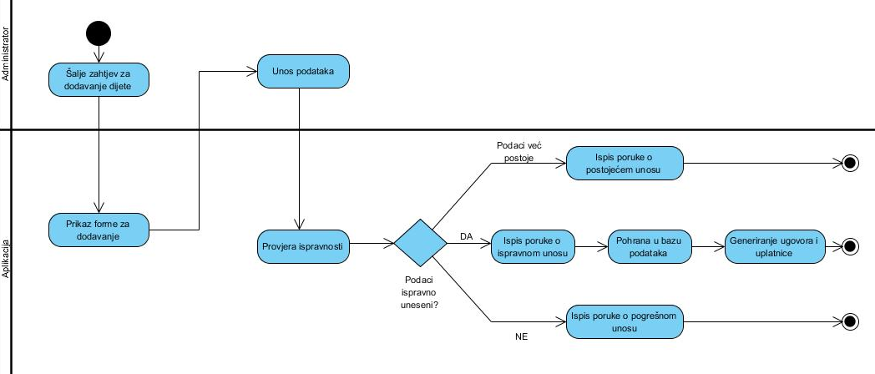

**Slika 3 – Dijagram *Dodavanje polaznika***

Administrator najprije šalje zahtjev radi dodavanja polaznika u bazu podataka. Aplikacija prikazuje formu koju administrator ispunjava s potrebnim podacima kao što su ime, prezime, OIB itd. Nakon potvrde unosa aplikacija provjerava ispravnost podataka. Ukoliko su podaci ispravno uneseni ispisuje se poruka o ispravnom unosu i podaci se pohranjuju u bazu podataka. Na temelju podataka aplikacija generira upisnicu i ugovor koju ispisuje te završava s radom. Ukoliko uneseni podaci već postoje. Na primjer, ukoliko je dijete već bilo član vrtića, tada aplikacija ispisuje poruku o postojećem unosu i aplikacija se zatvara. Ako su podaci pogrešno uneseni ili su neispravni tada aplikacija obavještava porukom administratora i zatvara se.

### Uređivanje polaznika

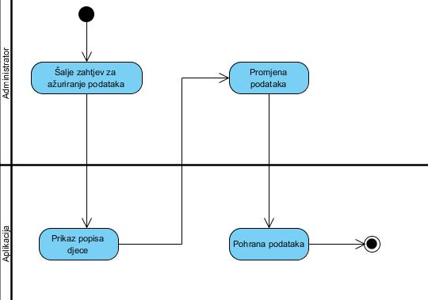

**Slika 4 – Dijagram *Uređivanje polaznika***

Aktivnost Uređivanje započinje slanjem zahtjeva administratora za ažuriranje podataka. Nakon primljenog zahtjeva aplikacija prikazuje popis djece. Administrator odabire iz popisa polaznika, polaznika čije podatke želi ažurirati. Nakon uređivanja aplikacija pohranjuje promjene i završava s radom.

### Dijagram slijeda Dodavanje i uređivanje polaznika

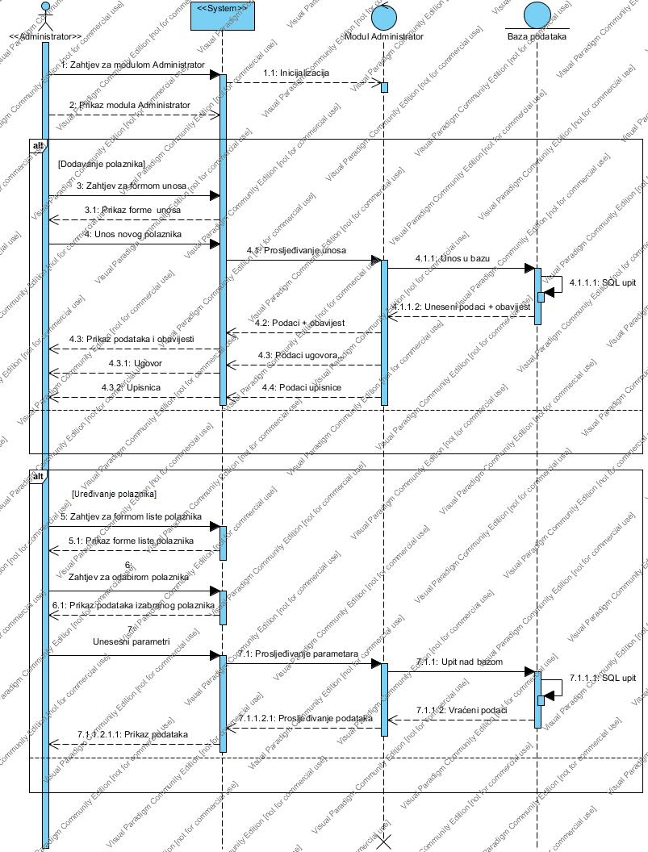

**Slika 5 – Dijagram *Dodavanje i uređivanje polaznika***

Ovaj dijagram slijeda prikazuje slijed realizacije funkcionalnosti dodavanje odnosno uređivanje polaznika, za koje je zadužen tip korisnika - Administrator. Nakon što administrator pošalje zahtjev za ulazak u modul, on se inicijalizira i forma se prikazuje korisniku.

U slučaju da je korisnički odabir dodavanje polaznika, po slanju zahtjeva za formom unosa i prikazu iste, unosi se novi polaznik. Sustav prosljeđuje unesene podatke modulu administrator, a zatim se oni unose u bazu. Povratna poruka s unesenim podacima i obavijesti potom se prosljeđuju i prikazuju korisniku.

Ukoliko administrator odabere alternativu uređivanje korisnika, on najprije šalje zahtjev sustavu za prikazom liste polaznika. Nakon što mu se lista prikaže, šalje zahtjev za odabirom određenog polaznika. Kad mu se prikažu podaci odabranog polaznika on unosi određene parametre (ovisno o zahtijevanoj promjeni unosi izmijenjene podatke) koji se prosljeđuju modulu i potom pohranjuju u bazu podataka. Na posljetku se administratoru šalje povratna poruka s prikazom promijenjenih podataka polaznika.

### Uređivanje postavki

**Slika 5 – Dijagram *Obriši dijete***

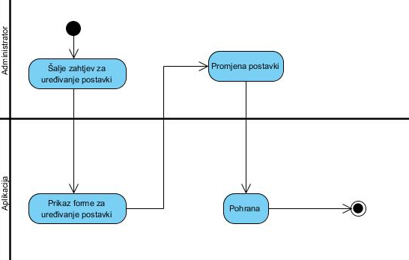

**Slika 6 – Dijagram *Uređivanje postavki***

Administrator šalje zahtjev aplikaciji za uređivanje postavki. Aplikacija prikazuje formu za uređivanje postavki kao što su promjena cijene tarife, definiranje broja djece u grupi itd. Nakon što administrator promjeni postavke, aplikacija pohranjuje promjene i završava s radom.

### Evidentiranje polaznika

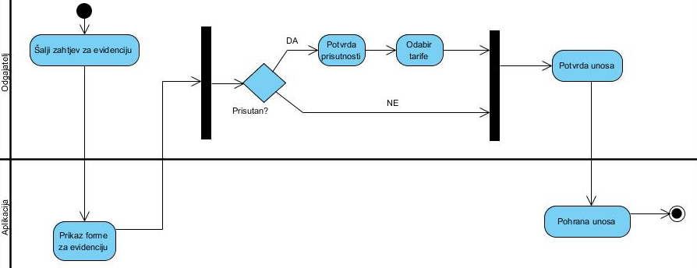

**Slika 7 – Dijagram *Evidentiranje polaznika***

Na temelju zahtjeva koje odgajatelj šalje aplikaciji, prikazuje se forma za evidenciju dolaska djece. Forma predstavlja listu polaznika koja aktivno pohađaju dječji vrtić. Forma omogućuje odgajatelju da obilježi prisutnost ili izostanak za svakog polaznika. Ukoliko je dijete prisutno odgajatelj stavlja "kvačicu" kraj djeteta te odabire ponuđene tarife koje su određene prema satima boravka. Ako dijete nije prisutno odgajatelj jednostavno ne obilježava prisutnost djeteta. Zatim potvrđuje svoj unos koju aplikacija pohranjuje u bazu podataka i time završava s radom.

### Dijagram slijeda Evidentiranje polaznika

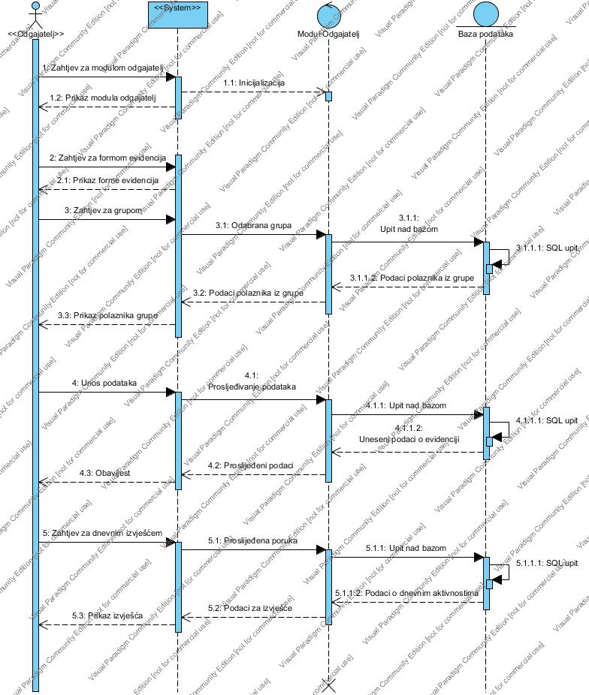

**Slika 8 – Dijagram *Evidentiranje polaznika***

Dijagram slijeda Evidentiranje polaznika prikazuje slijed dnevnog evidentiranja polaznika za koje je zadužen tip korisnika - Odgajatelj. Nakon što odgajatelj pošalje zahtjev za ulazak u modul, on se inicijalizira i forma se prikazuje korisniku. Odgajatelj najprije šalje zahtjev za formom evidencija. Prikazom forme evidencija korisniku se automatski prikazuje prethodno dodijeljena grupa polaznika. Odgajatelj unosi podatke o prisutnosti polaznika (da li je polaznik bio prisutan, da li je bio na redovnom ili produženom boravku i koliko te eventualni podaci za dnevno izvješće o polazniku). Ako odgajatelj pošalje zahtjev za dnevnim izvješćem, sustav prosljeđuje poruku modulu te se vrši upit nad bazom čime se u konačnici prosljeđuju vraćeni podaci o dnevnim aktivnostima do krajnjeg korisnika u obliku prikaza izvješća. U slučaju da je korisnički odabir dodavanje polaznika, po slanju zahtjeva za formom unosa i prikazu iste, unosi se novi polaznik. Sustav prosljeđuje unesene podatke modulu administrator, a zatim se oni unose u bazu. Povratna poruka s unesenim podacima i obavijesti potom se prosljeđuju i prikazuju korisniku.

### Dijagram slijeda Obavještavanje o rođendanu

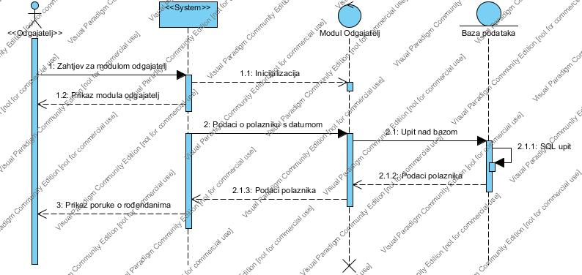

**Slika 9 – Dijagram *Ob polaavještavanje o rođendanu***

Dijagram slijeda Obavještavanje o rođendanu prikazuje slijed prikaza obavijesti o događaju. Nakon što odgajatelj pošalje zahtjev za ulazak u modul, on se inicijalizira i forma se potom prikazuje korisniku. Ukoliko prethodno pohranjeni podaci o polazniku postoje, sustav ih automatski šalje modulu i potom se vrši upit nad bazom, vraća povratna poruka s podacima polaznika preko modula i sustava i zatim se poruka o rođendanima prikazuje odgajatelju.

### Izrađivanje računa

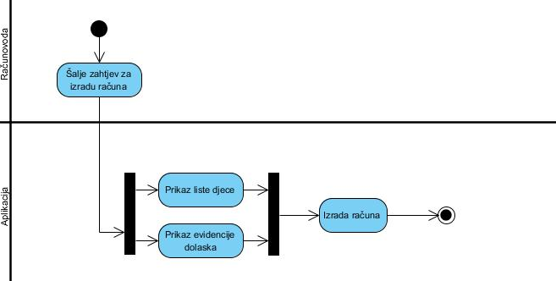

**Slika 10 – Dijagram *Izrađivanje račua***

Računovođa šalje zahtjev za izradu računa. Aplikacija prikazuje listu s popisom djece i evidenciju dolaska na temelju kojih izrađuje račun i završava s radom. Naime, na kraju svakog mjeseca svih aktivni polaznici dječjeg vrtića dobivaju račune koje se isporučuju na kućnu adresu. Račun se izrađuje na temelju evidencije dolaska odnosno tarife koja određuje cijenu za dotični mjesec.

### Dijagram slijeda Izrađivanje računa

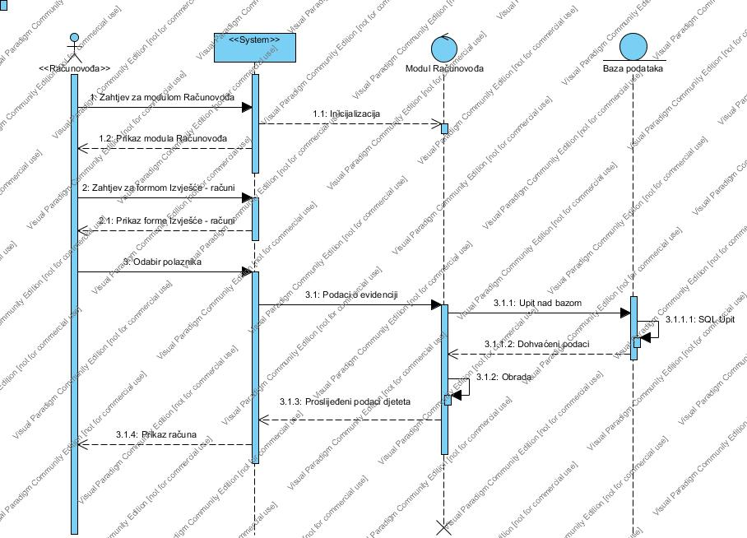

**Slika 11 – Dijagram *Izrađivanje račua***

Po ulogiravanju tipa korisnika Računovođau aplikaciju, prikazuje se modul Računovođa s pripadnim funkcionalnostima. Izrađivanje računa započinje slanjem korisničkog zahtjeva za formom računi. Nakon što se forma prikaže, računovođa iz liste polaznika odabire polaznika/e, čime se modulu Računovođa automatski prosljeđuju podaci o evidenciji. Modul komunicirajući s bazom vraća dohvaćene podatke polaznika za tekući mjesec, prosljeđuje ih te se oni u konačnici prikazuju korisniku odnosno računovođi.

## 3.3. Dijagram klasa

Dijagram klasa je strukturni statički dijagram koji prikazuje klase, atribute i operacije, a uz to i statičke veze klasa, asocijacije, generalizacije, agregacije i ostale veze.

Klasa predstavlja skup objekata koji posjeduju iste atribute, metode, odnose, odnosno strukturu, ponašanje i semantiku. Budući da dijagram klasa u objektno orijentiranom razvoju služi za vizualno modeliranje strukture klasa, našim smo dijagramom nastojali obuhvatiti klase s pripadajućim atributima te operacije koje ćemo realizirati aplikacijom.

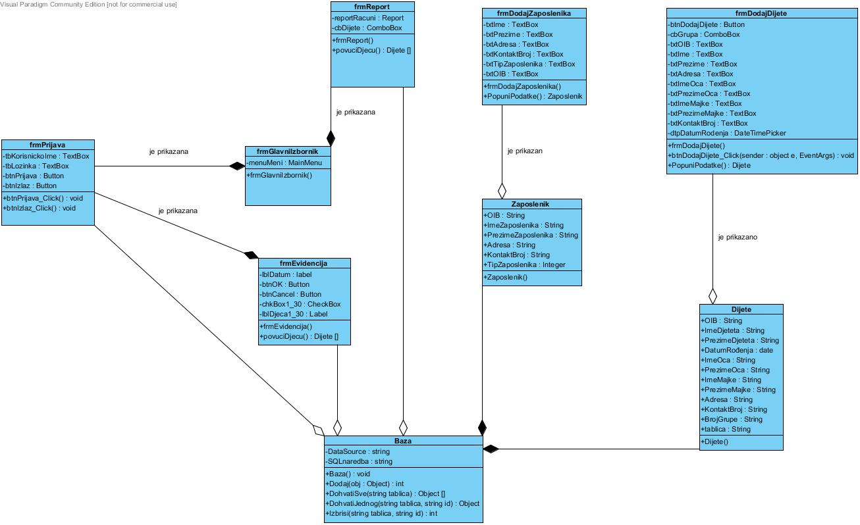

**Slika 9 – Dijagram klasa**

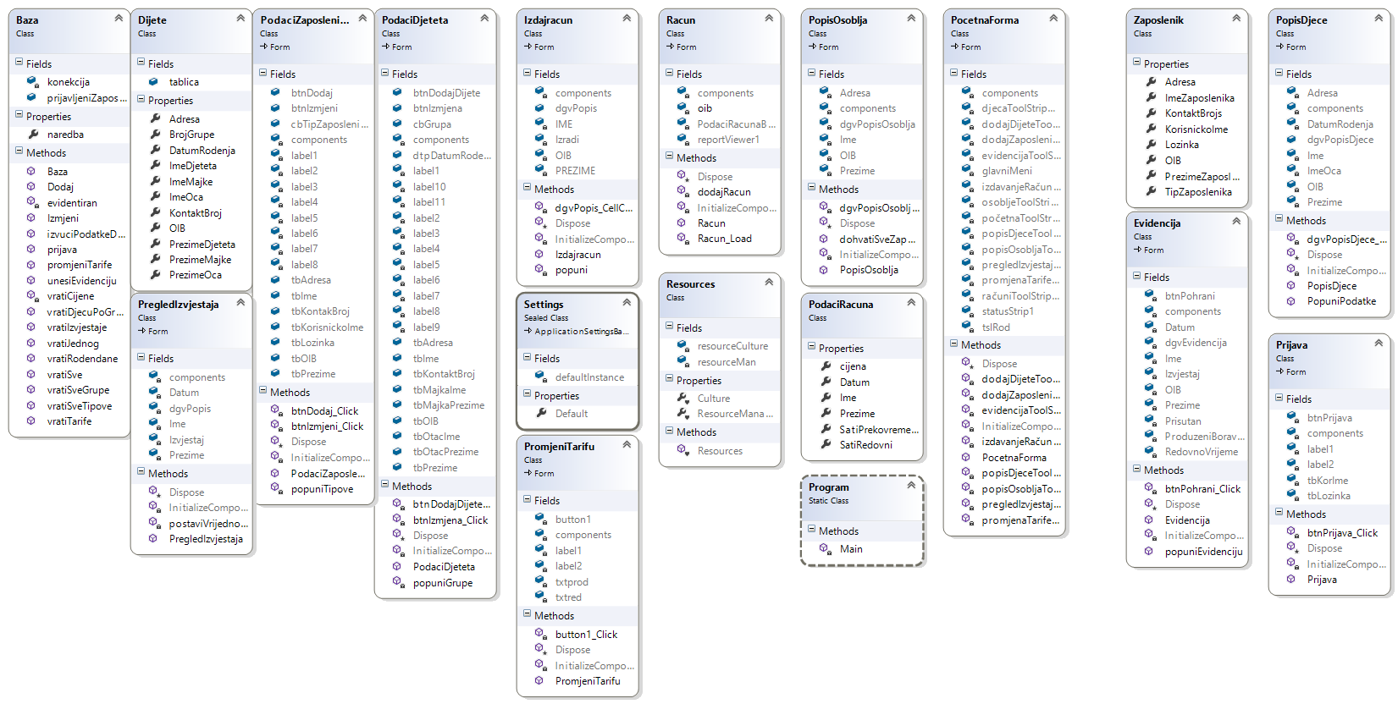

**Slika 10 – Dijagram klasa**

## 3.4. ERA model

ERA model je grafički prikaz logičkog modela podataka. Osnovni elementi ERA modela su entiteti, veze i atributi. Svaki entitet može biti jak ili slab (neovisan ili ovisan). Jaki entitet je nezavisan od ostalih entiteta, dok slabi entitet egzistencijalno i/ili identifikacijski ovisi o jakom. Sve veze u našem modelu su binarnog reda. Za lakše praćenje relacija u nastavku ćemo navesti relacijsku shemu.

Relacijski model

Dijete (OIB, ImeDjeteta, PrezimeDjeteta, ImeOca, PrezimeOca, ImeMajke, PrezimeMajke, Adresa, KontaktBroj, DatumRođenja, BrojGrupeDjeteta)

Evidencija (Datum, OIBDjeteta, Prisutan, Tarifa, IzvještajAktivnosti)

Tarifa (IdTarifa, NazivTarife, CijenaTarife, DatumPromjene)

Grupa (BrojGrupe, OIBZaposlenika, NazivGrupe)

Zaposlenik (OIBZaposlenik, ImeZaposlenika, PrezimeZaposlenika, TipZaposlenika, Adresa, KontaktBroj, KorisničkoIme, Lozinka)

Tip (IdTip, TipNaziv)

*Legenda: ______*- primarni ključ, vanjski– vanjski ključ

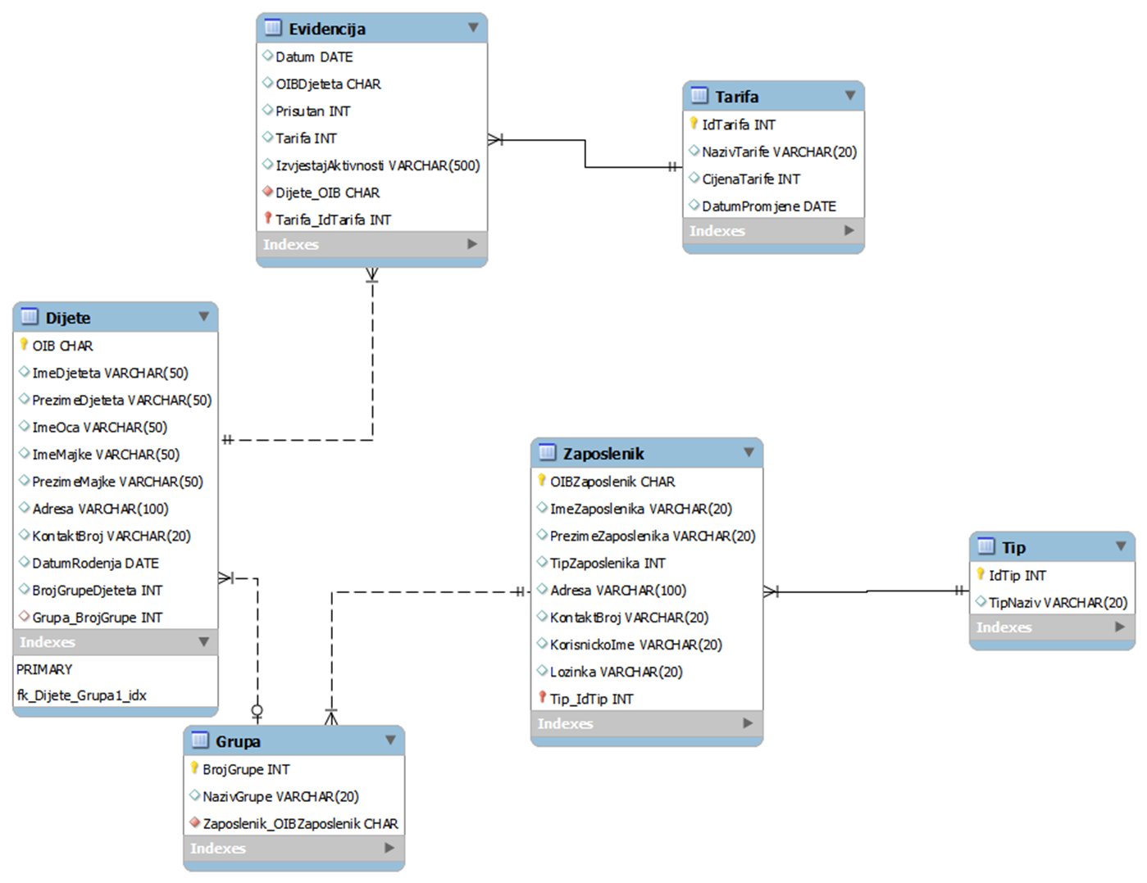

**Slika 10 – ERA model**

# 4. Podaci o provedbi projekta

Josipa Tadić kao voditelj tima snosi odgovornost za izradu i razvijanje projektnog plana. Ugovara i organizira sastanke na kojim dodjeljuje zadatke ostalim članovima. Također, dužna je održati sklad u timu i eventualne probleme riješiti. U početnoj fazi izrađuje terminski plan projekta kako bi timu na pregledan način prikazala korake u izradi projekta s istaknutim rokovima.

Nadja Kosojević prati učinkovitost i djelotvornost programa kao i sveobuhvatnu analizu. Pomaže prilikom planiranja te izradi slučajeva korištenja i ERA modela. Odgovorna je za izradu specifikacija zahtjeva prema IEEE standardu.

Helena Čegec izrađuje proračun i oblikuje ponudu naručitelju. Također, sudjeluje u izradi slučaja korištenja, ERA modela i dijagrama klase gdje pomaže programeru.

Glavna zadaća Ane Gazdek je izrada programskog koda. Ujedno, odgovorna je za izradu slučaja korištenja, ERA modela i dijagrama klase. Na sastancima iznosi ideje koje namjerava implementirati.

Suzana Abramov odgovorna je za dijagram aktivnosti, a sudjeluje u izradi slučaja korištenja te analizi dijagrama klase i ERA modela. Zajedno s Anom Gazdek odabire tehnologiju koju cijeli tim koristi za izradu projekta.

Svi članovi međusobno surađuju i nadopunjuju se u radu kako bi stekli što više iskustva u izradi projekta. Opisu se pridružuje ranije navedena Tablica 3 - *Planiranje ljudskih resursa*.